2018年福清市

国民经济和社会发展统计公报

福 清 市 统 计 局
国家统计局福清调查队
2018年我市坚持新发展理念，以推动高质量发展为根本，以供给侧结构性改革为主线，以“产业发展年”为主题，加快建设“大福清”。今年我市经济总体呈高质量、稳中加快的增长态势，经济总量增幅排名在福州各县市居第一；三产比例更加优化，第三产业比例首次达40%以上。
综 合
年末全市户籍户数为40.8万户，人口138.15万人。其中，农业人口79.60万人，非农业人口58.55万人。年末全市常住人口为131.6万人，人口出生率为13.4‰，人口死亡率为6.1‰，人口自然增长率为7.3‰；城镇化率51.8%，较上年提高1.1个百分点。
2018年，福清市实现地区生产总值（GDP）1102.1亿元，比上年增长9.6%（以下简称“增长”）。其中，第一产业增加值95.1亿元，增长5.0%；第二产业增加值543.7亿元，增长8.5%；第三产业增加值463.3亿元，增长12.1%。结构调整优化推进，三次产业结构由上年8.9:51.2:39.9调整为8.6:49.3:42.1。人均地区生产总值为84101元，增长8.7%。
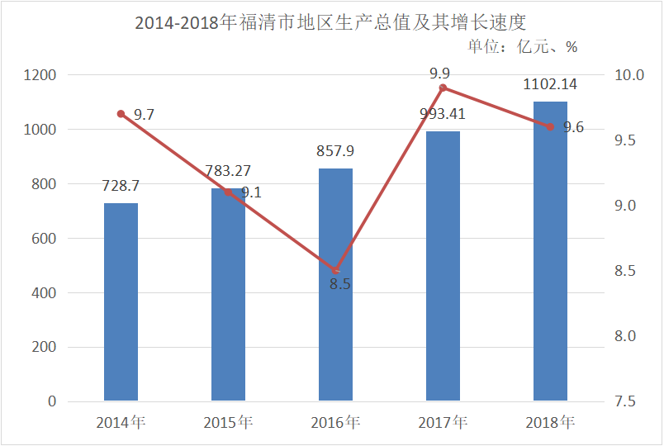
2018年，第三产业增加值占全市生产总值的比重为42.1%，较上年度提高2.2个百分点，对全市经济增长的贡献率达到50.9%，拉动经济增长4.9个点。其中，批发和零售业增加值83.2亿元，增长10.3%；交通运输、仓储和邮政业增加值37.6亿元，增长3.3%；住宿和餐饮业增加值10.8亿元，增长5.2%；金融业增加值52.6亿元，增长10.1%；房地产业增加值73.7亿元，增长5.9%；其他服务业增加值200.7亿元，增长17.7%。
- 农 业
2018年，全市实现农林牧渔业总产值171.56亿元，增长5.0%。其中，农业产值56.3亿元，增长5.1%；林业产值0.6亿元，增长2.6%；牧业产值21.7亿元，下降5.4%；渔业产值84.7亿元，增长6.1%；农林牧渔服务业产值8.1亿元，增长7.2%。

全市粮食总产量10.04万吨，增长2.5%；蔬菜产量77.60万吨，增长6.1%；水果总产量11.08万吨，增长13.9%。
年末生猪存栏36.15万头，牛存栏1.6万头，羊存栏7.6万只，家禽存栏238.7万只；全年猪出栏59.2万头，下降0.8%；羊出栏13.21万只，下降25.8%；家禽出栏427.82万只，下降38.2%。全市肉类总产量5.68万吨，下降8.6%；禽蛋产量4.36万吨，下降20.4%；奶类产量0.3万吨。
全年水产品总产量51.21万吨，增长6.19%。其中海水产品40.87万吨，增长5.1%;淡水产品10.33万吨，增长10.4%。
智慧农业发展成效显著。制定出台《关于加快推进数字农业发展的实施方案》，新培育省级现代农业智慧园2家，省级农业互联网应用示范点2个，福州市级农业物联网应用示范点4个。
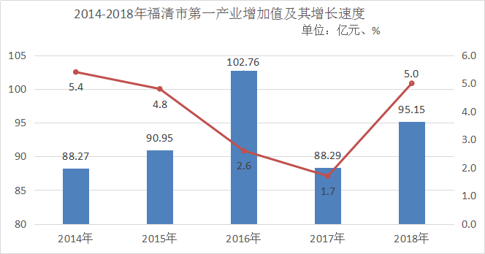

三、工业和建筑业
2018年，我市规上总产值完成1918.8亿元，现价同比增长9.9%。全市现有380家规模以上工业企业中，增产企业有304家，增产面为80%。
2018年全市上亿企业达218家，比上年增加10家，累计完成产值1841.1亿元，占规上产值比重96.0%。其中产值上10亿元企业有34家；产值上50亿元企业有6家；产值上100亿元企业有4家。

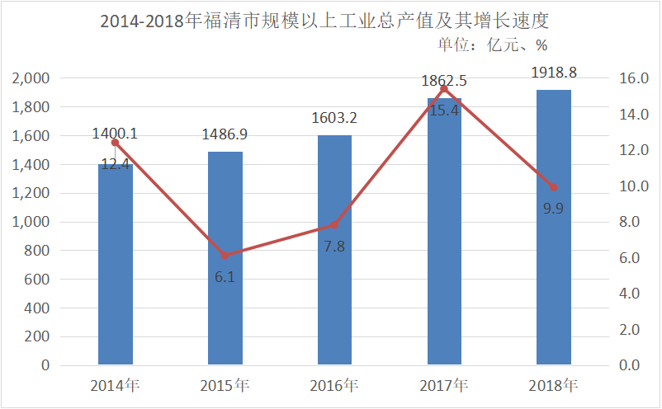
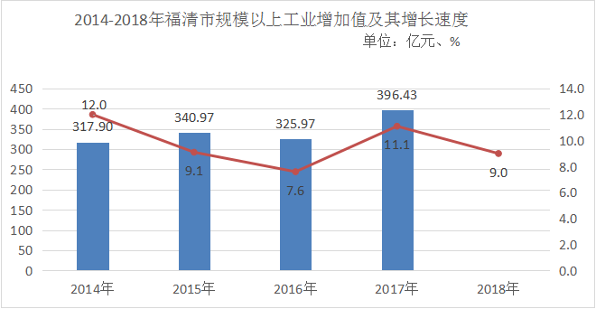

八大主导行业继续保持较快增长。全年我市电子、塑胶、食品、玻璃、医药、电力、化工、纺织等八大行业222家企业累计实现产值1373.8亿元，同比增长16.6％，占规上工业产值的71.6％。其中：电力、电子、化工、纺织、塑胶行业保持2位数增长，分别增长28.7%、24.2%、22.7%、11.4%、10.5%。医药、食品、玻璃保持平稳增长，分别增长9.7%、4.7%、4.1%。
质量效益有所上升。全年我市规上工业实现利润总额120.2亿元，同比增长18.3%，比去年同期提升3.8个百分点；主营业务收入为1759.8亿元，同比增长9.5%；主营业务收入利润率为6.7%，比去年同期提高0.9个百分点。产销率达94.9%，高于去年同期0.5个百分点。工业用电增长保持平稳。全市工业用电量为53.1亿千瓦时，同比增长9.8%。
全社会建筑业增加值108.1亿元，增长7.4%。全市资质等级以上的建筑企业有73个，完成建筑业总产值332.85亿元。全市建筑房屋施工面积3061.74万平方米，其中新开工面积901.03万平方米。房屋竣工面积914.33万平方米；全市建筑业总产值达到亿元及以上的企业有38家，其中5亿元及以上的企业有15家。
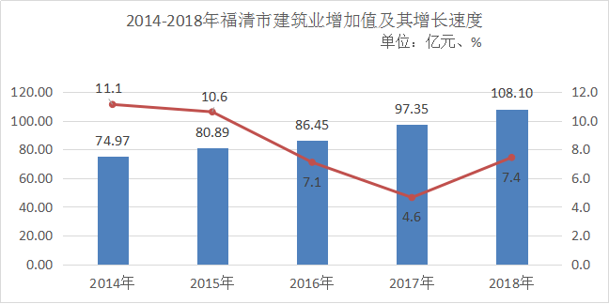
四、固定资产投资
全年固定资产投资完成（含“两高”投资）增长15.1%。其中：房地产开发投资190.0亿元，增长15.8%；工业固定资产投资下降1.2%。

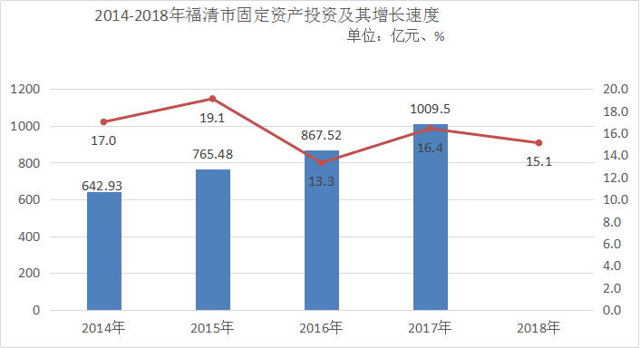

2018年，全市商品房屋施工面积1125.7万平方米，增长26.8%；其中住宅施工面积743.4万平方米，增长20.3%。商品房屋销售面积232.5万平方米，增长17.6%；其中住宅销售面积197.4万平方米，增长9.2%。商品房屋销售额227.9亿元，增长28.2%；其中住宅销售额196.6亿元，增长19.1%。

2018年房地产销售主要指标完成情况
 |  | 单位:万元
指标名称 | 累计数 | 累计增长(%)
商品房屋施工面积(平方米) | 11257398 | 26.8
#住宅 | 7434463 | 20.3
商品房屋销售面积(平方米) | 2324732 | 17.6
#住宅 | 1974017 | 9.2
商品房销售额 | 2279016 | 28.2
#住宅 | 1965552 | 19.1

五、城乡建设
宜居环境建设有序推进。2018年，福清市投资3亿元，实施美丽乡村75个（其中省级示范村2个），提升村20个；实施铁路沿线人居环境整治，正在开展沿线红线两侧1000米可视范围内杂乱搭盖和500米可视范围内房屋立面整治等工作，已完成投资1013.63万元，项目完工41个；建设集中式污水处理设备35个，完成乡镇污水处理设施配套管网11.9公里，三格化粪池已开工11959户，完工11959户，开工率100%，完工率100%，农村污水完成211个村治理，危房改造开工137户。
2018年，福清市完成城建固投17.46亿，启动和实施市政道路建设164项，已完工18项，进场施工45项，开展前期工作101项；新改建供水管网30公里、燃气管道26.77公里、污水管道21.5公里，新增天然气居民用户16590户。处理城市污水5035.49万吨，排查管网270公里，完成清淤工程15公里,消除易涝点20处；拆除户外广告103面，修复破损广告62面，无偿提供公益广告85面次，实施夜景灯光改造2期。
2018年末全市拥有110千伏变电站21座，主变34台，容量1440800千伏安。高压110千伏输电线路47条489.559公里；35千伏输电线路3条14.841公里。全社会用电量78.25亿千瓦时，增长9.28%，其中工业用电53.10亿千瓦时，增长9.83%；居民生活用电14.17亿千瓦时，增长5.33%。
六、贸易和旅游
全年实现社会消费品零售总额469.5亿元，增长11.5%。限额以上消费品完成零售额213.1亿元，增长22.1%
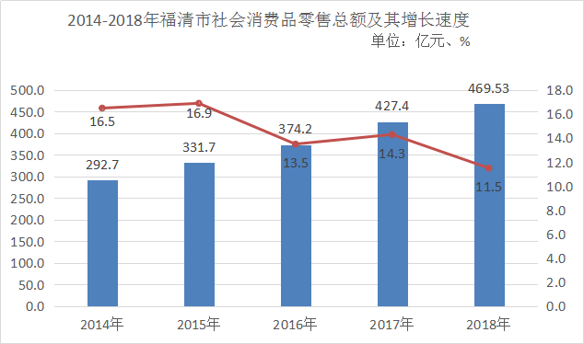

2018年全市拥有四星级旅游饭店4家，三星级旅游饭店2家，旅行社11家。全年共接待海内外游客511.49万人次（按福州反馈新口径汇总），增长23.6%；实现旅游总收入121.17亿元，增长34.3%。
七、对外经济
2018年，全市实际利用外资（按验资口径统计）完成54822万元。
全年实现进出口总额663.57亿元，下降4.0%，其中：出口总额452.24亿元，增长13.0%，进口总额211.33亿元，下降27.4%。

八、交通和邮电
全市公路通车总里程2146公里。其中高速公路100公里,国道公路191公里。全年旅客周转量35908万人公里，公路运输货物周转量256456万吨公里，水上运输货物周转量1453455万吨公里。
全年完成邮政业务总量10511万元，报刊发行量为1801万份；移动业务总量6.2亿元，移动电话用户数达76.2万户；电信业务总量4.0亿元，宽带用户数26.11万户，天翼移动电话拥有量27.6万部，年末城乡电话用户20.2万户。
九、财政金融
全年完成一般公共预算总收入131.0亿元，增长28.0%。其中：地方一般公共预算收入78.0亿元，增长25.2%。税性收入111.98亿元，增长28.7%。一般预算支出98.84亿元，增长13.8%。
2018年，全市金融机构存贷款余额（本外币）2163.3亿元，增长10.3%。金融机构存款余额（本外币）1263.5亿元，增长13.5%，其中居民储蓄存款余额847.1亿元，增长12.0%，其中人民币储蓄存款余额797.1亿元，增长14.6%。金融机构贷款余额899.8亿元，增长6.2%。
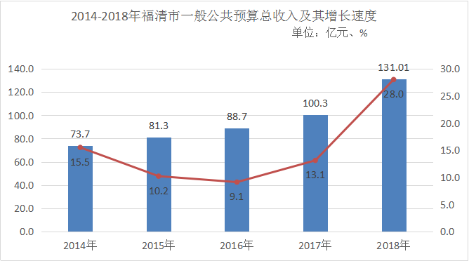

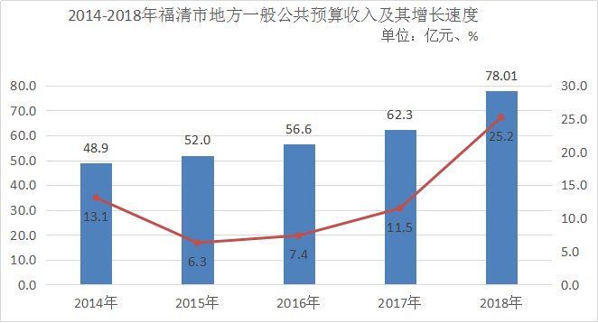

十、教育、文化和科技

2018年，我市在教育事业上的财政支出达21.4亿元，比上年增长3.2%。基础教育投入力度不断加强。我市现有各类学校605所，其中幼儿园188所，小学344所，初中46所，高中23所，特殊校1所，中职学校3所。在校生25万多人，教职工1.7万多人，形成了幼教、普教、特教、职教等较为完整的教育体系。
2018年，我市突出推进节庆主题，结合重大节庆主题和市委市政府工作主线，组织新春音乐会、“闹元宵·看民俗”民间民俗文化节、“我们的节日”专场演出、“放歌新时代·唱响新征程”福清市庆祝改革开放40周年合唱专场音乐会等系列活动26场。突出推进惠民主题，实施“文化惠民乐万家”工程，持续推进主题文艺下乡巡演26场、优秀传统闽剧展演23场，举办“六月天·融情夏意文艺季”等公益文化演出90多场，成为我市近年来演出场次最多、规模最大的文艺演出活动，对促进基层文化繁荣、推动基层精神文明建设和社会主义新农村建设起到积极的作用。
2018年，全市专利申请量和授权量分别达到2277件和1461件。全年共组织24家企业申报国家高新技术企业认定，组织省级高新技术企业备案23家，目前国家级高新技术企业共58家，同比增长20.8%，通过省级高新技术企业备案20家。

十一、卫生和体育

2018年，全市拥有各类型卫生机构783所，农村卫生所524所，床位4043张，卫生技术人员5587人，医疗保健机构4家，民营综合医院1家，中心卫生院5家，卫生院12家，社区服务中心7家，镇（街）妇幼保健人员156人，其中专职妇保60人，兼职妇保20人；专职儿保70人，兼职儿保6人。中专学历54人，占34.62%，大专以上97人，占62.18%，村级妇幼保健人员451人。县、乡妇幼卫生保健网基本健全，村级妇幼卫生保健配备率达97.93%。
2018年我市常态化推进全民健身活动，精心组织福清市第15届运动会暨2018年全民健身运动会，来自镇街组、行业组30支代表队参加了23个大项比赛；成功举办福清市第54届中小学生运动会，完成篮球、羽毛球、田径、乒乓球、中国象棋、围棋项目比赛，不断满足新时代精神文化需求。
十二、人民生活和社会保障

2018年，福清全体居民人均可支配收入32091元，增长8.5%，人均消费支出23446元，增长7.0%，全市职工年平均工资75197元，增长6.5%。
城镇居民人均可支配收入44920元，增长8.0%，人均消费支出30364元，增长8.0%。农村居民人均可支配收入22920元，增长8.7%，人均消费支出18603元，增长6.1%。
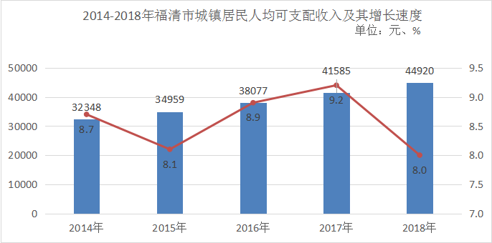

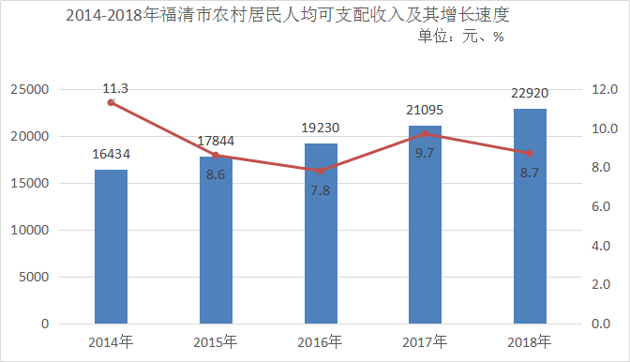

2018年，全市城镇新增就业人数26387人；城镇下岗失业人员再就业127人；其中城镇就业困难对象再就业55人；城镇登记失业率为1.97%。参加城镇职工养老保险13.82万人，其中灵活就业人员9225人；城居保续缴44.28万人，发放人数19.4万人；参加工伤保险17万人；参加失业保险8.8万人。

十三、园林绿化和环境保护

全市完成园林绿化面积2405公顷，其中公共绿化面积531公顷。建成区绿化覆盖面积2405公顷。
全市污水处理厂5座，垃圾处理站1个，废水治理设施处理能力18万吨/日，废气治理设施处理能力992万立方米/时，工业固体废物综合利用率为88.0%，烟尘控制区总面积102平方公里。
全市环境保护各项工作取得了一定成效。截至10月份，城区环境空气质量继续保持良好，空气综合质量指数3.13，优良率95.0 % ；龙江水质功能达标率93.1% ，乡镇集中式生活饮用水源地水质达标率95% ，城市集中式生活饮用水源地水质达标率100% ，入海河口（海口桥）水质达标率81.8%；城市1类、2类功能区噪声达标。

注：地区生产总值（GDP）、各产业增加值绝对数按现价计算，增长速度按可比价格计算。

